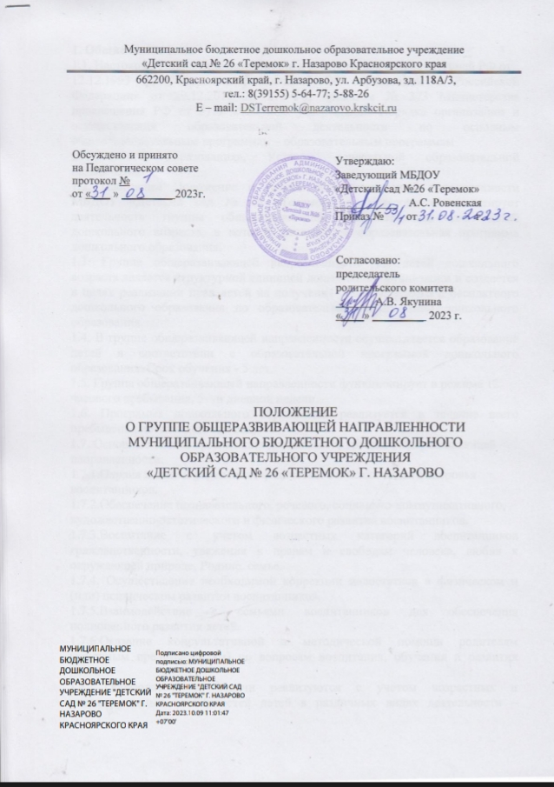

1. Общие положения
1.1. Настоящее Положение разработано в соответствии с Конституцией РФ от
12.12.1993 г., Федеральным Законом «Об образовании в Российской Федерации» от 29.12.2012 № 273-ФЗ, приказом № 373 Министерства просвещения РФ от 31.07.2020 «Об утверждении Порядка организации и осуществления образовательной деятельности по основным общеобразовательным программам – образовательным программам
дошкольного образования», Уставом дошкольной образовательной организации.

1.2. Настоящее Положение о группе общеразвивающей направленности МБДОУ «Детский сад № 26 «Теремок» г. Назарово регламентирует деятельность группы общеразвивающей направленности для детей дошкольного возраста, в которой реализуется образовательная программа дошкольного образования.
1.3. Группа общеразвивающей направленности для детей дошкольного возраста является структурной единицей дошкольной организации и создается в целях реализации прав детей на получение общедоступного и бесплатного дошкольного образования по образовательным программам дошкольного образования.
1.4. В группе общеразвивающей направленности осуществляется образование детей в соответствии с образовательной программой дошкольного образования. Срок обучения - 5 лет.
1.5. Группа общеразвивающей направленности функционирует в режиме 12
часового пребывания, 5–ти дневной недели.
1.6. Программа дошкольного образования реализуется в течение всего пребывания детей в детском саду.
1.7. Основные задачи организации деятельности группы общеразвивающей
направленности:
1.7.1.Охрана жизни и укрепление физического и психического здоровья
воспитанников.
1.7.2.Обеспечение познавательного, речевого, социально-коммуникативного,
художественно-эстетического и физического развития воспитанников.
1.7.3.Воспитание с учетом возрастных категорий воспитанников гражданственности, уважения к правам и свободам человека, любви к окружающей природе, Родине, семье.
1.7.4. Осуществление необходимой коррекции недостатков в физическом и (или) психическом развитии воспитанников.
1.7.5.Взаимодействие с семьями воспитанников для обеспечения полноценного развития детей.
1.7.6.Оказание консультативной и методической помощи родителям (законным представителям) по вопросам воспитания, обучения и развития детей.
1.8. Образовательные задачи реализуются с учетом возрастных и индивидуальных особенностей детей в различных видах деятельности – общении, игре, познавательно-исследовательской деятельности.

2. Организация деятельности групп общеразвивающей направленности
2.1. Группа общеразвивающей направленности в дошкольной образовательной организации (ДОО) открывается по решению Учредителя на основании приказа заведующего, при наличии необходимых материально-технических условий и кадрового обеспечения.
2.2. Группа общеразвивающей направленности открывается в помещении ДОО, отвечающем требованиям санитарных норм и правилам пожарной безопасности.
2.3. Группа общеразвивающей направленности оборудуется инвентарем, пособиями согласно требованиям ФГОС ДО к условиям реализации образовательной программы дошкольного образования.
2.4. Контроль результатов работы группы общеразвивающей направленности осуществляется администрацией дошкольной образовательной организации и родителями (законными представителями).
2.5.Отношения между ДОО и родителями (законными представителями) регулируются договором об образовании по образовательным программам дошкольного образования, заключаемым в установленном порядке.
2.6. Питание в группе общеразвивающей направленности организуется в соответствие с СанПиН 2.3/2.4.3590-20 «Санитарно-эпидемиологические требования к организации общественного питания населения».

3. Порядок комплектования групп общеразвивающей направленности
3.1. Порядок комплектования группы общеразвивающей направленности определяется учредителем в соответствии с законодательством Российской Федерации и закрепляется в Уставе дошкольной образовательной организации.
3.2.В группу общеразвивающей направленности принимаются дети в возрасте от 2 месяцев до 8 лет.
3.3. Прием детей в группу общеразвивающей направленности может проводиться в течение всего года при наличии свободных мест.
3.4. Количество детей в группах общеразвивающей направленности определяется исходя из расчета площади групповой (игровой):
⎯ в дошкольных группах не менее 2,0 м² на одного ребенка;
⎯ в группах раннего возраста – не менее 2,5 м².
3.5. В группу общеразвивающей направленности могут включаться как дети одного возраста, так и дети разных возрастов (разновозрастные группы).
3.6. Основанием для зачисления в группу общеразвивающей направленности является:
-заявление родителей (законных представителей);
-направление управления образования администрации г. Назарово;
3.7. Зачисление детей в ДОО производится на основании приказа заведующего детского сада.
3.8. Ежедневный утренний прием детей проводят воспитатели, которые опрашивают родителей о состоянии здоровья детей. Выявленные больные дети и дети с подозрением на заболевание в детский сад не принимаются; заболевших изолируют от здоровых детей до прихода родителей или направляют в лечебное учреждение.
3.9. После перенесенного заболевания, а также отсутствия более 5 дней (за исключением выходных и праздничных дней), детей принимают в ДОО только при наличии справки участкового врача-педиатра с указанием диагноза, длительности заболевания, проведенного лечения, сведений об отсутствии контакта с инфекционными больными, а также рекомендаций по индивидуальному режиму ребенка.
3.10. Продолжительность образовательного процесса воспитанников в каждой возрастной группе составляет один учебный год (с 01 сентября по 31 мая). В летний период проводятся занятия художественного-эстетического и оздоровительного циклов.
3.11. Перевод воспитанников в следующую возрастную группу производится ежегодно на основании приказа заведующего дошкольной образовательной организации с 01 сентября нового учебного года. В отдельных случаях этот порядок может быть изменен. В целях адаптации, вновь созданные группы комплектуются в течение месяца.

4. Организация образовательно процесса
4.1. Образовательный процесс организуется в соответствии с образовательной программой дошкольного образования МБДОУ «Детский сад № 26 «Теремок» г. Назарово, разработанной им самостоятельно на основе федеральной образовательной программы дошкольного образования и федерального государственного образовательного стандарта дошкольного образования.
4.2. Образовательная программа дошкольного образования (далее – программа) определяет содержание и организацию образовательного процесса и направлена на формирование общей культуры, развитие физических, интеллектуальных и личностных качеств, формирование предпосылок учебной деятельности, обеспечивающих социальную успешность, сохранение и укрепление здоровья детей дошкольного возраста, коррекцию недостатков в физическом и (или) психическом развитии детей.
4.3. Образовательный процесс в группе общеразвивающей направленности включает гибкое содержание и педагогические технологии, обеспечивающие индивидуальное, личностно-ориентированное развитие детей и выполнение федерального государственного образовательного стандарта.
4.4. Организация воспитательной работы предусматривает создание условий для развития различных видов деятельности с учётом состояния здоровья детей.
4.5. До занятий физической культурой допускаются обучающиеся на основании сведений, содержащихся в заключении медицинской организации, выданном по результатам проведенных профилактических осмотров обучающихся, осуществляемых в порядке установленном законодательством Российской Федерации в сфере охраны здоровья
4.6. Согласно требованиям санитарно-гигиенических норм и правил, продолжительность организованной образовательной деятельности составляет:
‾ для воспитанников от 1,5 до 3-х лет составляет не более 10 минут;
‾ для воспитанников от 3 до 4-х лет — не более 15 минут;
‾ для воспитанников от 4-х до 5-ти лет — не более 20 минут;
‾ для воспитанников от 5 до 6-ти лет — не более 25 минут;
‾ для воспитанников от 6-ти до 7-ми лет — не более 30 минут.
4.7. Продолжительность использования электронных средств обучения (ЭСО):
- интерактивная доска: 5-7 лет на занятии — не более 7 мин, суммарно в день — не более 20 мин;
- интерактивная панель: 5-7 лет на занятии — не более 5 мин, суммарно в день — не более 10 мин;
- персональный компьютер, ноутбук: 6-7 лет на занятии — не более 15 мин, суммарно в день - не более 20 мин;
- планшет: 6-7 лет на занятии — не более 10 мин, суммарно в день — не более 10 мин.
4.8. Занятия с использованием ЭСО в возрастных группах до 5 лет не проводятся.
4.9. При использовании ЭСО во время занятий проводиться гимнастика для глаз. В середине времени, отведенного на образовательную деятельность, проводится физкультминутка.

5. Права и обязанности участников образовательных отношений
5.1. Участниками образовательного процесса группы общеразвивающей направленности являются дети, их родители (законные представители), педагогические работники.
5.2. При приеме детей в группу общеразвивающей направленности заведующий дошкольной образовательной организации обязан ознакомить родителей (законных представителей) с Уставом, лицензией на право ведения образовательной деятельности, образовательной программой и другими документами, регламентирующими организацию образовательного процесс.
5.3. Взаимоотношения между ДОО и родителями (законными представителями) регулируются договором об образовании по образовательным программам дошкольного образования, включающим в себя взаимные права, обязанности и ответственность сторон, возникающие в процессе воспитания, образования, присмотра, ухода и оздоровления детей, длительность пребывания ребенка в группе общеразвивающей направленности, а также расчет размера платы, взимаемой с родителей (законных представителей) за содержание ребенка в группе общеразвивающей направленности ДОО.
5.4. Заведующий детского сада, педагогические работники осуществляют и несут персональную ответственность за организацию и проведение комплекса оздоровительных мероприятий, направленных на сохранение здоровья детей.
5.5. Права работников ДОО и меры их социальной поддержки определяются законодательством Российской Федерации, уставом и трудовым договором.
5.6.Педагогические работники обязаны:
⎯ выполнять образовательную программу дошкольного образования, с учетом особенностей психофизического развития и состояния здоровья ребенка;
⎯ знать особенности режима и организации дошкольного образования;
⎯ не допускать перегрузки воспитанников;
⎯составлять рабочие программы по образовательным областям образовательной программы с учетом особенностей психофизического развития и состояния здоровья ребенка.
5.7.Педагогические работники имеют право на:
⎯ развитие и поддержку своей профессиональной квалификации;
⎯свободу выбора и использования методик обучения и воспитания, дидактических пособий и материалов, педагогических методов диагностики развития воспитанников;
⎯аттестацию в соответствии с Порядком аттестации педагогических работников государственных и муниципальных образовательных организаций;
⎯участие в управлении дошкольной образовательной организацией в порядке, определяемом уставом;
⎯защиту своей профессиональной чести, достоинства и деловой репутации.
5.8.Воспитанники имеют право:
⎯ на получение бесплатного дошкольного образования в соответствии с федеральными государственными стандартами;
⎯ на обучение по образовательной программе дошкольного образования;
⎯ охрану жизни и здоровья;
⎯ защиту от всех форм физического и психического насилия;
⎯ защиту и уважение их человеческого достоинства;
⎯ свободу совести и информации, свободное выражение собственных взглядов и убеждений;
⎯ удовлетворение потребности в эмоционально-личностном общении;
⎯ удовлетворение физиологических потребностей (в питании, сне, отдыхе и др.) в соответствии с его возрастом и индивидуальными особенностями развития;
⎯ развитие творческих особенностей и интересов;
⎯ на получение оздоровительных, медико-профилактических процедур и мероприятий.
5.9.Родители (законные представители) имеют право:
⎯ защищать законные права и интересы детей;
⎯ участвовать в управлении ДОО в соответствии с Уставом;
⎯ требовать предоставления воспитаннику присмотра, ухода, охраны и укрепления его здоровья, воспитания и обучения на условиях, предусмотренных договором между ДОО и родителями (законными представителями);
⎯ на льготы и компенсации, действующие в соответствии с законодательством РФ;
⎯ обращаться для разрешения конфликтных ситуаций в администрацию ДОО и конфликтную комиссию.
5.10.Родители (законные представители) обязаны:
⎯ выполнять Устав ДОО;
⎯ приводить воспитанника в ДОО в опрятном виде: чистой одежде и обуви с учетом местных сезонных, возрастных, индивидуальных особенностей воспитанника;
⎯ ставить педагогов в известность об отсутствии ребёнка по болезни и другим причинам, о рекомендациях врача, особенности режима;
⎯ поддерживать интересы ребенка к образованию.
5.11. Администрация ДОО обязана:
⎯ создать условия для организации дошкольного образования детей в группе общеразвивающей направленности;
⎯ контролировать выполнение образовательной программы;
⎯контролировать выполнение комплекса коррекционных мероприятий, санитарно-гигиенических, профилактических и оздоровительных мероприятий и процедур.

6. Заключительные положения
6.1. Настоящее Положение о языке образования является локальным нормативным актом ДОО, принимается на Педагогическом совете работников дошкольной образовательной организации, согласовывается с Родительским комитетом и утверждается (либо вводится в действие) приказом заведующего дошкольной образовательной организации.
6.2. Все изменения и дополнения, вносимые в настоящее Положение, оформляются в письменной форме в соответствии действующим законодательством Российской Федерации.
6.3. Положение принимается на неопределенный срок. Изменения и дополнения к Положению принимаются в порядке, предусмотренном п.4.1 настоящего Положения.
6.4. После принятия Положения (или изменений и дополнений отдельных пунктов и разделов) в новой редакции предыдущая редакция автоматически утрачивает силу.

